BOTTONI WEB
Per i collegamenti ad altre pagine si possono utilizzare dei bottoni o pulsanti. Si possono creare con un programma che si trova gratuito sulla rete: Free Web Buttons.
- Il file di installazione lo potete trovare nella cartella Corsi di Informatica.
- Per aprire il programma fai doppio clic sull’icona sul desktop Free Web Buttons
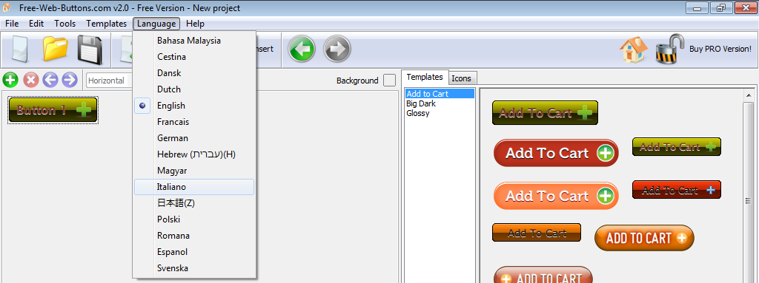
- La prima volta che apri il programma si presenta in inglese quindi fai clic su Language > Italiano
- Scegli a destra un tipo di pulsante con doppio clic.
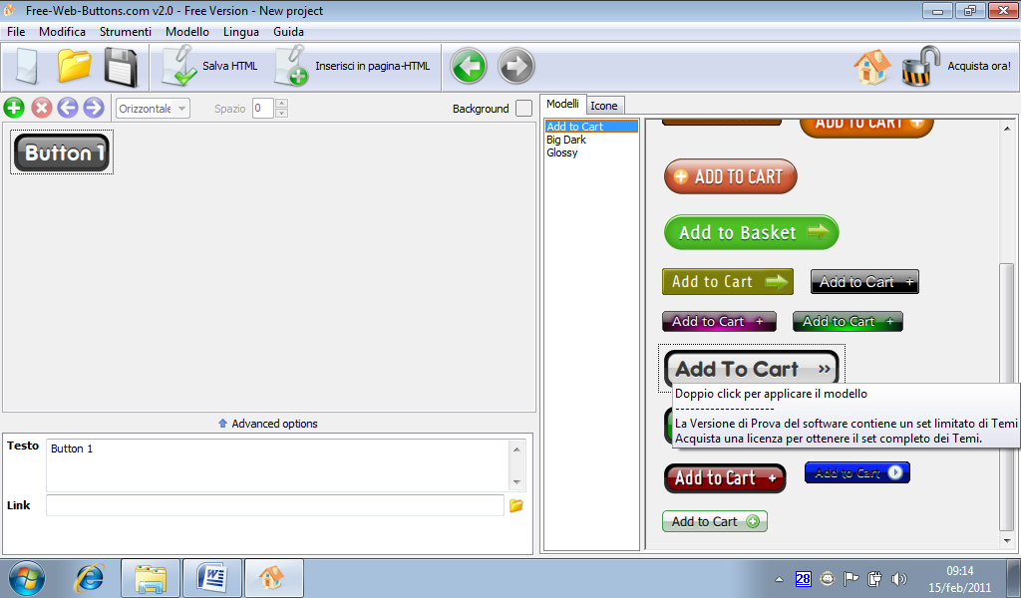
- Nel riquadro sottostante, nella casella Testo scrivi il testo del bottone: HOME
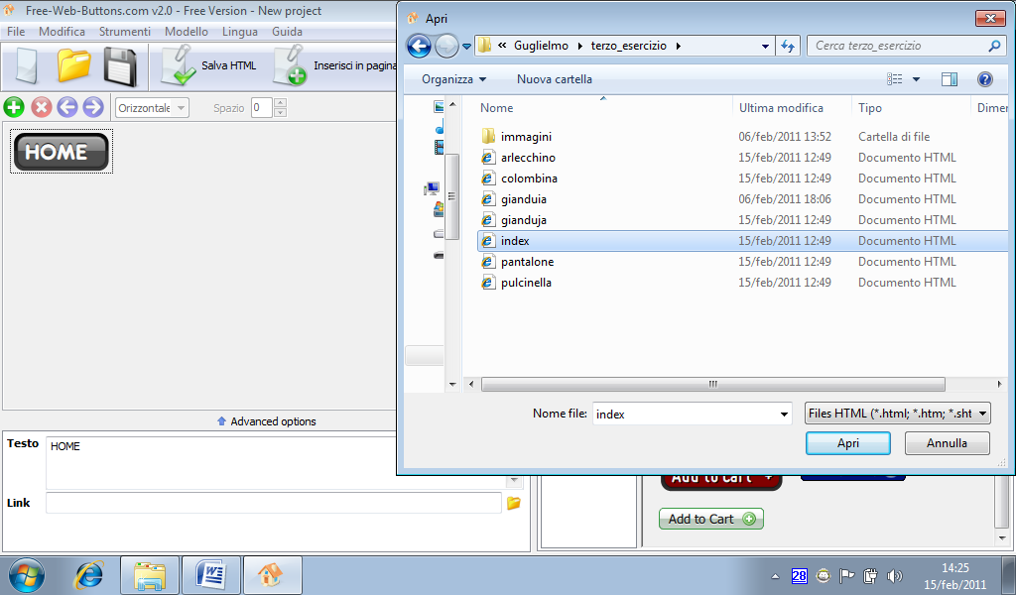
- Fai clic sulla cartellina gialla accanto alla casella Link, sfoglia le cartelle e cerca il file index sul Desktop > Alunni > Corsi d’informatica > tuo nome > terzo esercizio.
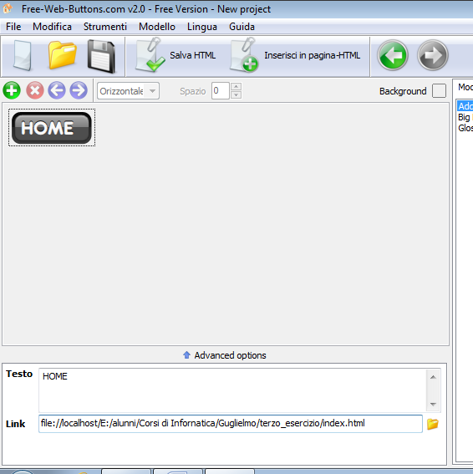
- Fai clic su Apri
- Cancella tutto il percorso e lascia solo index.html
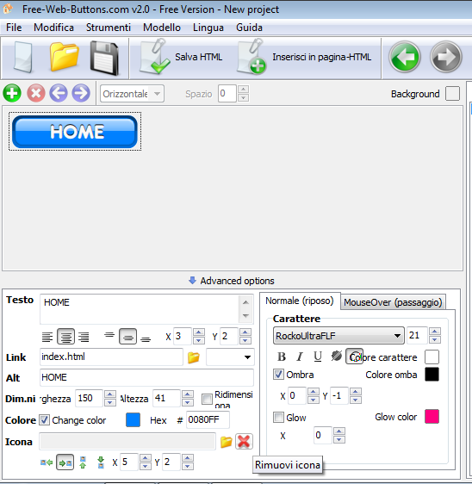
- Se fai clic su Advanced options puoi allineare il testo, modificare la dimensione, modificare il colore, modificare il carattere.
- Per chiudere l’ Advanced options devi cliccarci sopra un’altra volta.
- Per creare un altro bottone con le impostazioni già scelte fai clic sul segno +
- Scegli Verticale per allineare il bottone sotto al primo.

- Scegli anche uno Spazio tra i Pulsanti Principali in pixel
- Digita il testo del bottone e indica i Link (senza il percorso)
- Prosegui creando tutti i bottoni necessari per il menu di ciascuna pagina.
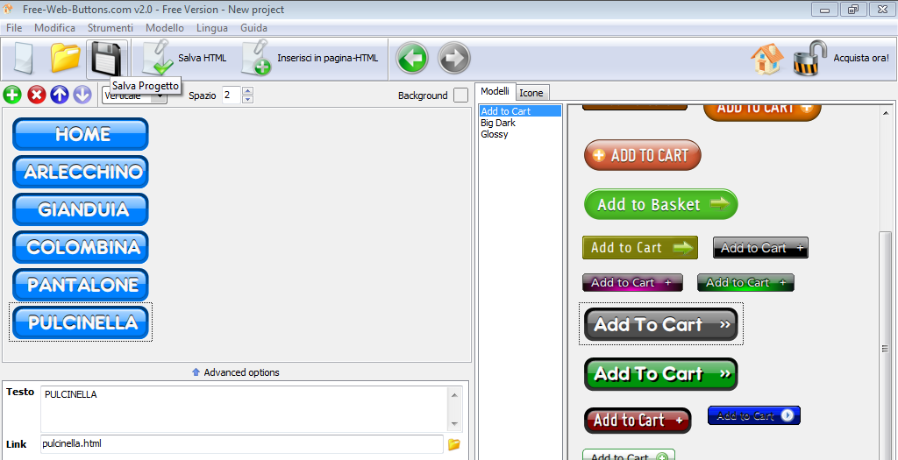
- Clicca sul dischetto per salvare il progetto ed eventualmente modificarlo in seguito
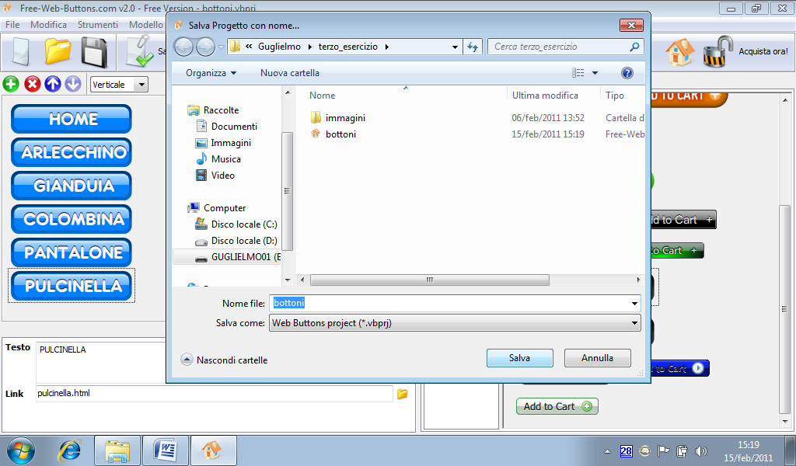
- Salva nel percorso Desktop > Alunni > Corsi d’informatica > tuo nome > terzo esercizio. Questo file non dovrà essere inviato nel proprio spazio web.
- SECONDO SALVATAGGIO - Clicca su Salva HTML
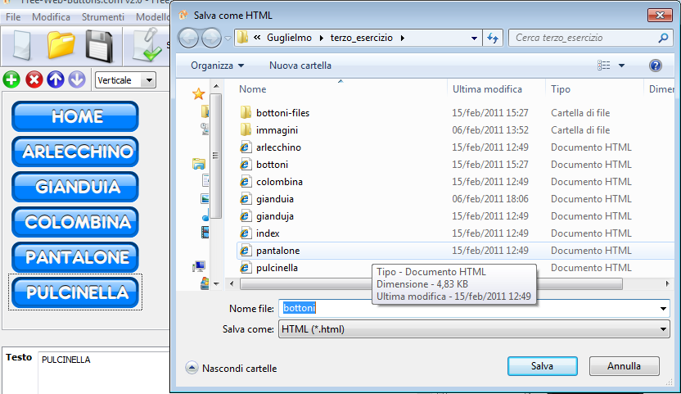
- Salva nel solito percorso: Desktop > Alunni > Corsi d’informatica > tuo nome > terzo esercizio
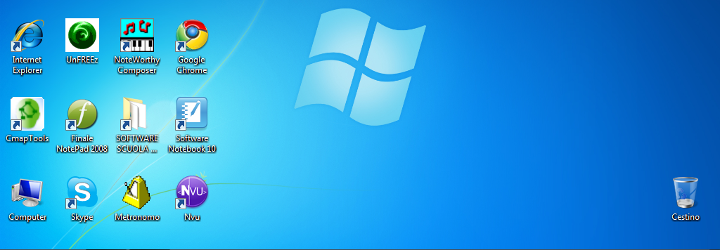
INSERIRE I BOTTONI NELLE PAGINE WEB GIÀ CREATE
- Apri il programma NVU: fai doppio clic sull’icona sul desktop.
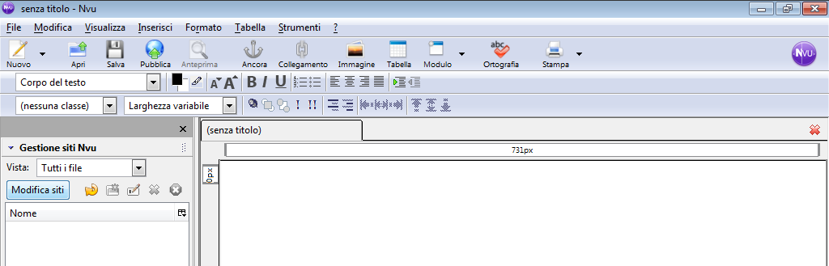
- Chiudi il suggerimento che appare all’apertura e Ingrandisci la finestra.

- Fai clic su Modifica siti

- Digita il nome del sito: terzo sito

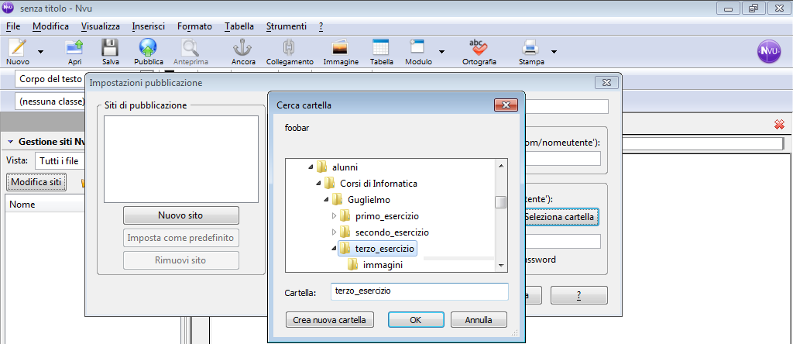
- Fai clic su Seleziona cartella

- Fai clic su Computer > Alunni > Corsi d’Informatica > proprio nome > terzo_esercizio
- Fai clic su OK
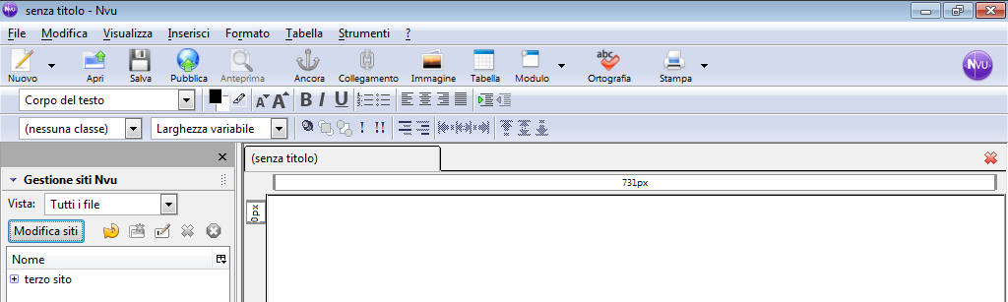
- Fai clic sul secondo OK
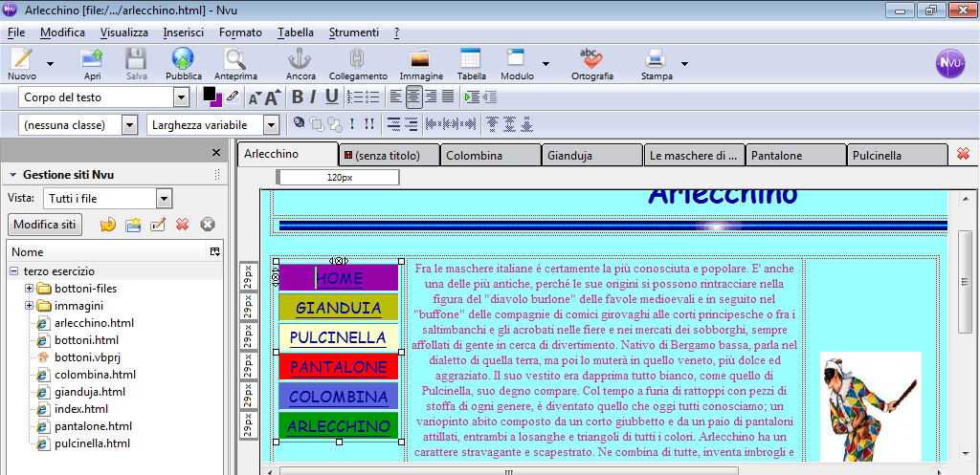
- Fai clic sul + in modo da visualizzare tutti i file
- Fai doppio clic su ciascun file .html: in tal modo li aprirai tutti.
- Posizionati nella prima pagina .html aperta e cancella la tabella con il menu creata in precedenza per sostituirla con i bottoni: basta fare clic sul simbolo x
- Posizionati nella pagina con i bottoni: quella senza titolo.
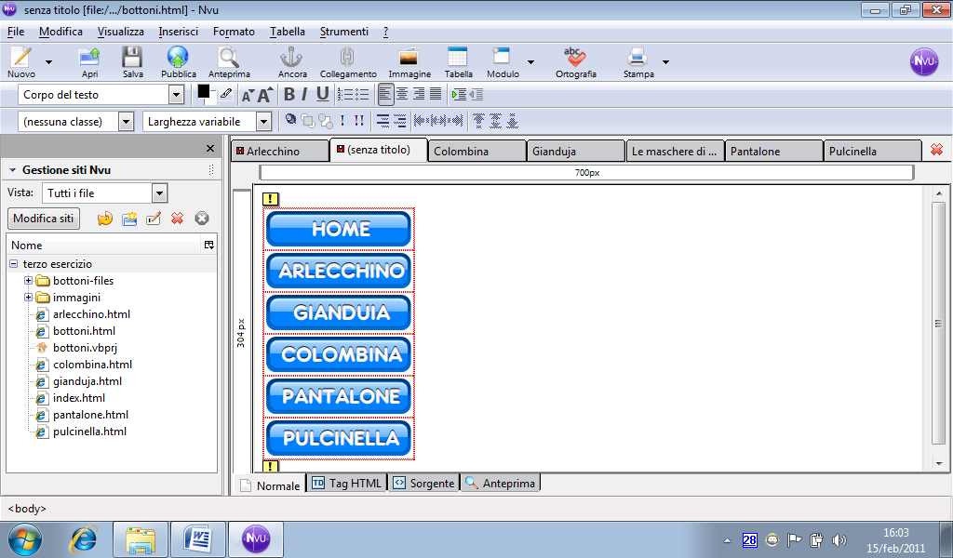
- Cancella i due simboli con il segno esclamativo, fai clic sopra e premi il tasto Canc.
- Fai clic su Sorgente dove vedrai il linguaggio HTML
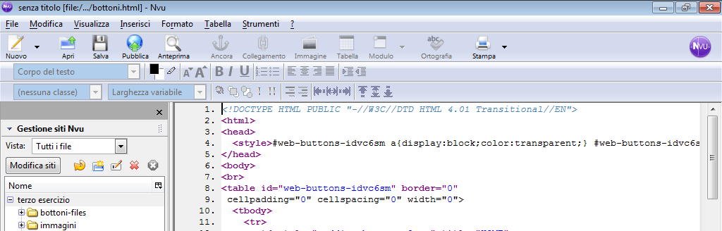
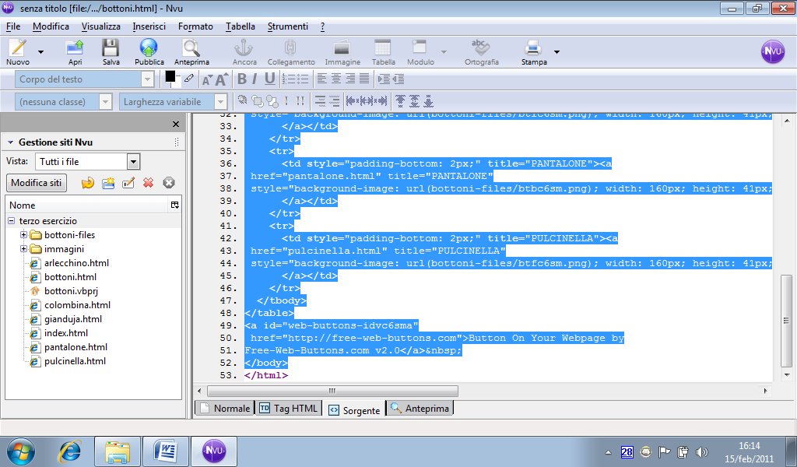
- Seleziona il testo HTML a partire dalla terza riga fino alla penultima riga. In pratica non si deve selezionare <html> e </html>
- Fai clic su Modifica > Copia
- Fai clic su Normale
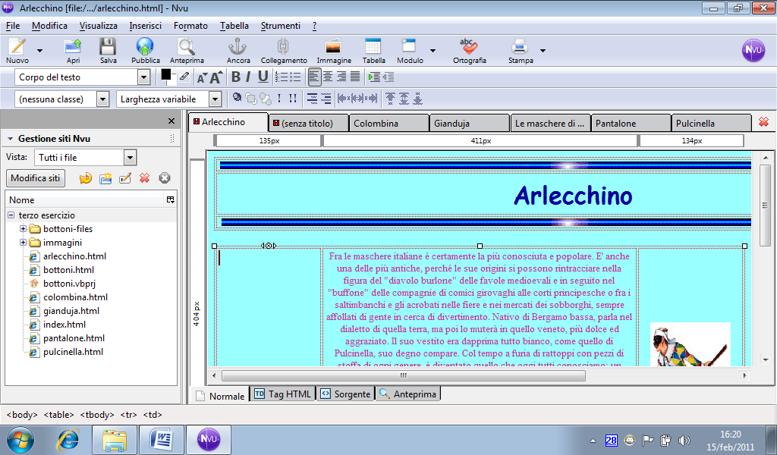
- Clicca sulla pagina dove hai cancellato la tabella del menu e lascia il cursore che lampeggia in quel punto.
- Fai clic su Sorgente e lascia il cursore dove si trova, ossia non cliccare su nessun punto di questa pagina, ma fai clic su Modifica > Incolla.

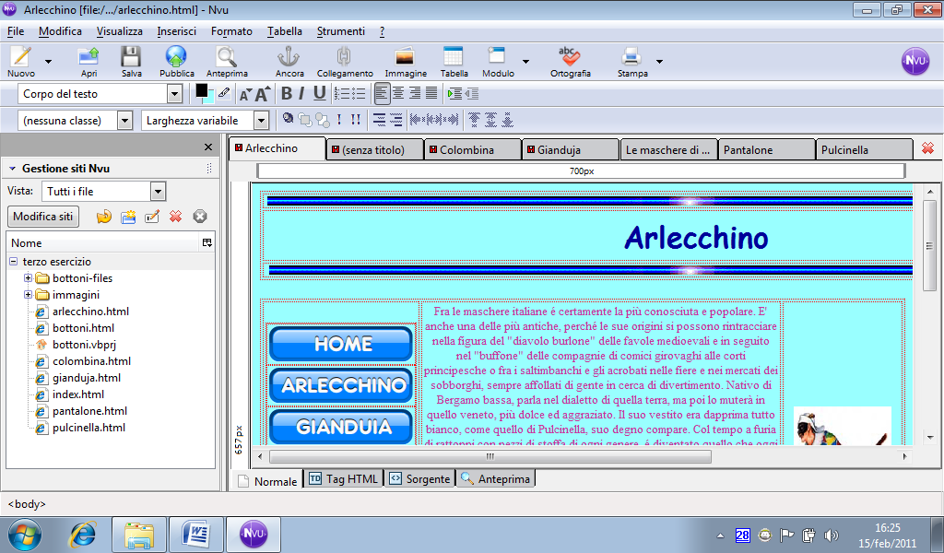
- Ripeti la stessa operazione per tutte le altre pagine web già create.

Non devi più fare il Copia nella Sorgente della pagina con i bottoni perché è già in memoria.

Quindi devi:
- Cancellare la tabella del menu precedente
- Lasciare il cursore dove si trova
- Andare in Sorgente
- Fare clic su Modifica > Incolla.

Noterai che nella cartella in cui hai costruito il sito, il programma di creazione dei bottoni ha creato automaticamente una cartella bottoni-files.
Questa cartella dovrà essere inviata al server durante la pubblicazione.

PUBBLICAZIONE DEL SITO SU INTERNET
- Apri FileZilla.
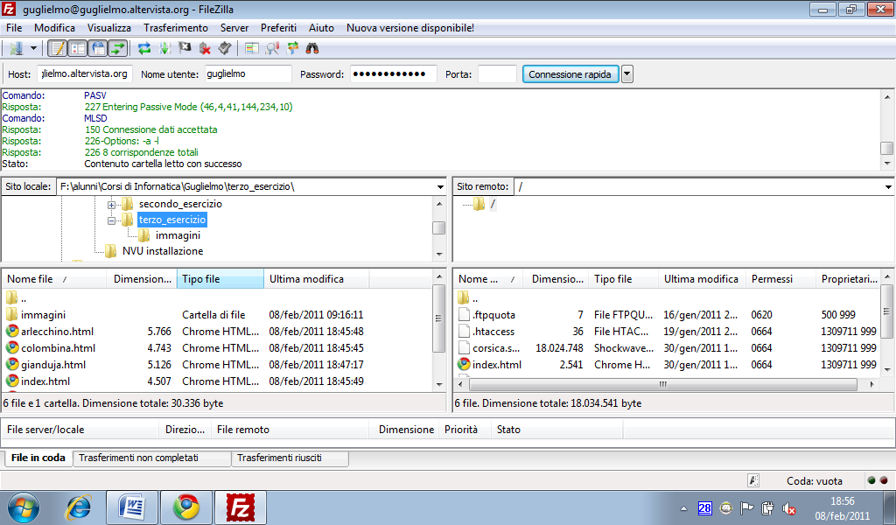
- Digita Host, Nome utente e Password che ti sono state fornite nella mail di Altervista.
- Fai clic su Connessione rapida
- Nella parte sinistra (PC locale) cerca il percorso dove è stato salvato il sito
- Trascina tutti i file nella parte destra compresa la cartella bottoni-files
- Ti verrà chiesto di sostituire i file esistenti. Clicca su Sostituisci tutto
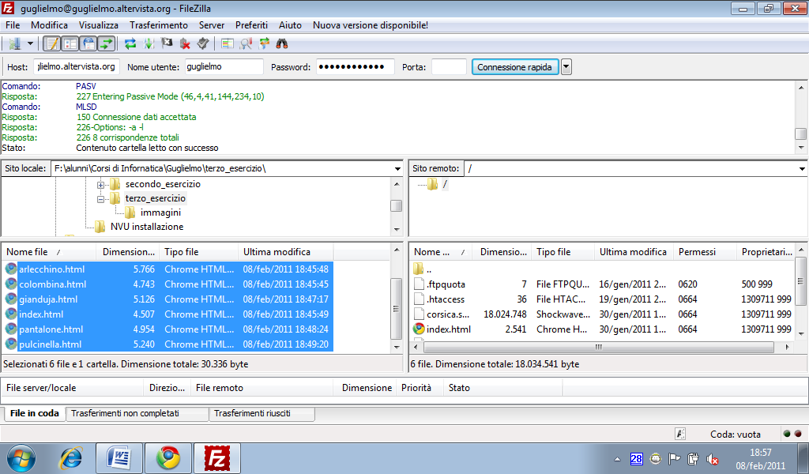
- Chiudi FileZilla e vai a verificare su Internet

